Shopee vs Lazada vs TikTok Shop：2026东南亚跨境电商平台全面对比
东南亚跨境电商正在经历近年来最激烈的平台格局重塑。如果你还在犹豫该选哪个平台起步，这篇文章将帮你从市场背景、平台定位、运营成本到实战策略，做出最适合自己的决策。
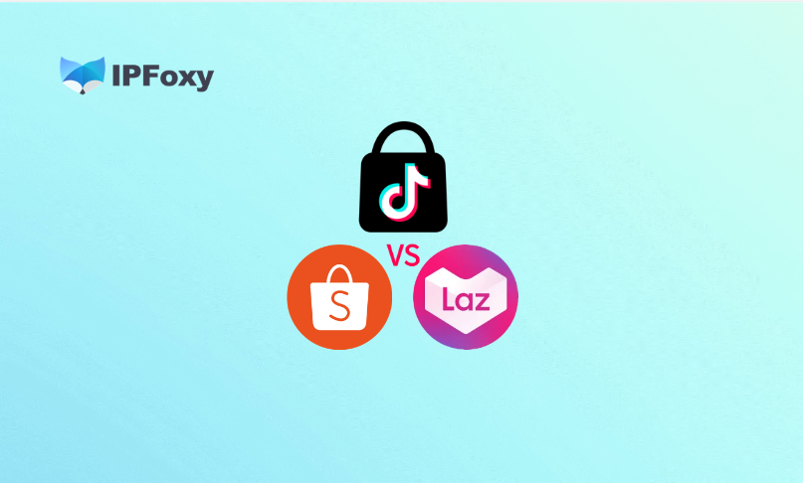
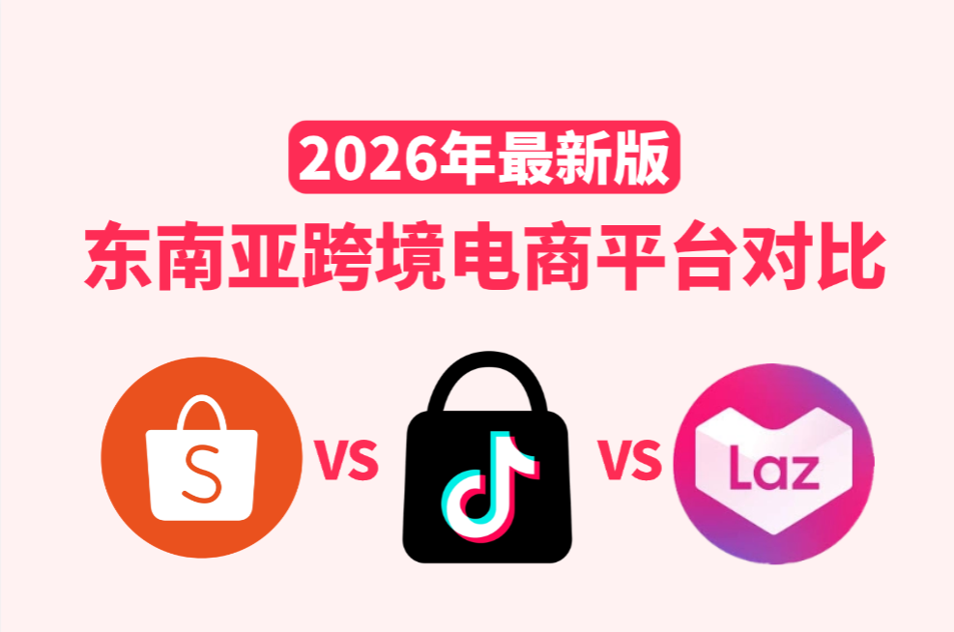

一、2026年跨境电商为什么要重视东南亚市场？
东南亚电商市场的增长曲线，正在让越来越多的中小跨境卖家重新审视这片蓝海。
目前，东南亚六大主要市场——印尼、马来西亚、菲律宾、泰国、越南、新加坡——的电子商务GMV在2024年持续高速扩张。
相比欧美市场，东南亚对中小卖家更加友好。东南亚市场整体客单价虽然偏低，但消费需求旺盛、人口红利显著，市场对新品、潮流品、性价比产品接受度强。
从东南亚平台格局来看，当前Shopee、Lazada、TikTok Shop三大平台合计占据超过80%的区域市场份额，市场集中度极高，入局方向明确。对于2026年想要布局东南亚跨境电商的卖家来说，理解这三大平台的差异，是制定正确策略的第一步。

二、Shopee vs Lazada vs TikTok Shop：平台定位解析
三大平台各自的定位与生态截然不同，适合的卖家类型也有明显区别。以下从定位、优缺点和适合人群三个维度逐一拆解。

1.Shopee
Shopee由Sea Group于2015年创立，目前是东南亚体量最大的综合电商平台，2024年占东南亚电商GMV约52%，用户基础庞大、SKU覆盖广、本地化程度高。
- 优点：流量稳定、用户购物意图强（搜索型流量为主）、平台配套工具成熟，促销活动（如双11、月末大促）带货效果显著。
- 缺点：随着卖家竞争加剧，流量获取成本持续上升，2026年2月起Shopee还在新马泰越等市场新增了5%的技术服务费，整体成本有所攀升。
- 适合人群：有一定货源基础、希望稳健起盘的中小卖家，以及想通过活动大促快速走量的成熟卖家。



2.Lazada
Lazada隶属阿里巴巴集团，早于Shopee进入东南亚市场，凭借LazMall旗舰店生态在品牌授权、正品保障方面建立了较强的信任壁垒。
- 优点：佣金率相对最低，且LazMall对有品牌资质的卖家具有较强的背书效应。
- 缺点：近两年整体市场份额持续收缩，在多个市场已退居第三，平台流量红利相对有限。
- 适合人群：已有成熟品牌资质、希望在东南亚打造品牌旗舰店的卖家，以及注重降低平台佣金成本的经验型卖家。
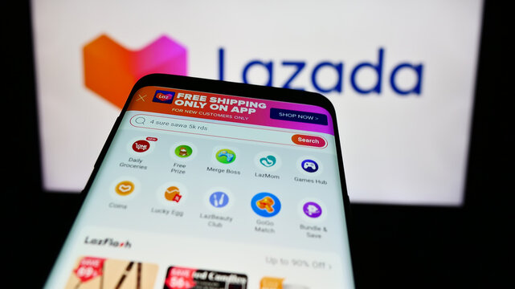

3.TikTok Shop
TikTok Shop是当前东南亚增速最快的电商平台，在印尼完成与Tokopedia整合后，已在印尼、泰国、越南、菲律宾等多个市场跻身第二位。短视频和直播带货是其核心流量来源，商品通过内容种草实现从曝光到转化的完整链路。
- 优点：增量流量大、内容营销成本相对可控，且平台对新商家有佣金减免、广告返点等多重扶持政策
- 缺点：需要持续产出短视频或维护达人合作关系，对内容运营能力要求较强；TikTok Shop运营成本在2026年有所上调，越南市场佣金已涨至12.5%（普通卖家）和14.5%（商城卖家）。
- 适合人群：有内容运营能力、或愿意投入达人合作资源的卖家，以及想抢占平台流量红利窗口期的进取型卖家。


三、Shopee vs Lazada vs TikTok Shop：核心运营成本对比
了解了各平台的定位之后，成本结构是决策的关键量化维度。以下对三大东南亚电商平台的核心运营要素进行横向对比。
对比维度 | Shopee | Lazada | TikTok Shop
入驻门槛 | 营业执照 | 营业执照（旗舰店需品牌授权） | 营业执照
平台佣金 | 4%~20% | 2.7%~18% | 5%~18%
广告成本 | 较高，竞价激烈 | 中等，竞争相对温和 | 中低，内容流量可降低纯广告依赖
流量来源 | 搜索为主，促销活动驱动 | 搜索+品牌背书 | 短视频/直播/达人带货
物流体系 | SLS官方物流+本地仓，履约成熟 | LEX自有物流+三方物流，覆盖广 | 官方物流+三方3PL，部分市场时效略慢
运营难度 | 中等 | 较低 | 较高，需内容能力

四、Shopee vs Lazada vs TikTok Shop实战运营策略
数据对比只是起点，真正拉开差距的是运营策略的执行质量。以下五大策略，是2026年在东南亚电商平台上跑出增长的核心打法。

1. 主平台+辅助平台模式
对于资源有限的中小卖家，全面铺开三个平台并不现实。
更务实的做法是选定一个主平台深耕，同时将另外一两个平台作为辅助渠道。
通常建议以Shopee为主平台（流量基盘大、转化稳定），以TikTok Shop为内容营销的辅助阵地——Shopee负责承接高购买意图的存量用户，TikTok Shop负责触达新增量用户。Lazada则可作为品牌旗舰店布局的补充选项，尤其适合有品牌授权资质的卖家同步铺设。

2. 根据不同国家选择不同平台
东南亚跨境电商怎么做，首先要理解各国市场的平台生态差异。
- 印尼市场TikTok Shop（与Tokopedia整合后）与Shopee竞争格局最为胶着，两者都值得重点投入；
- 泰国市场Shopee的品类溢价效应突出，客单价相对较高；
- 越南市场TikTok Shop增速惊人但佣金已大幅上调，需要重新核算利润空间；
- 菲律宾和马来西亚仍是Shopee与TikTok Shop的双强格局，Lazada在两地已退居第三。
制定东南亚电商平台对比策略时，应按国家分别规划平台优先级。

3. 多店铺运营已成为2026趋势
越来越多的成熟卖家选择在同一平台的不同国家市场开设多店铺，或在不同平台同时运营，形成多店铺矩阵。这不仅能分散单一渠道风险，还能通过跨平台数据对比更快找到爆款和优化空间。
然而，随着Shopee、Lazada 、TikTok Shop等平台风控对多店铺运营把控越来越严格，越来越多专业团队重视账号环境的独立性。常见的解决方案通常将IP隔离和设备隔离两者结合使用。
- IP隔离：每个店铺账号需绑定独立、稳定的IP地址，避免多账号共用同一IP被平台关联判定。常见做法是从专业IP代理服务商（如IPFoxy）获取纯净的静态住宅IP，并确保IP归属地与目标市场一致，以降低因IP异常触发风控的风险。
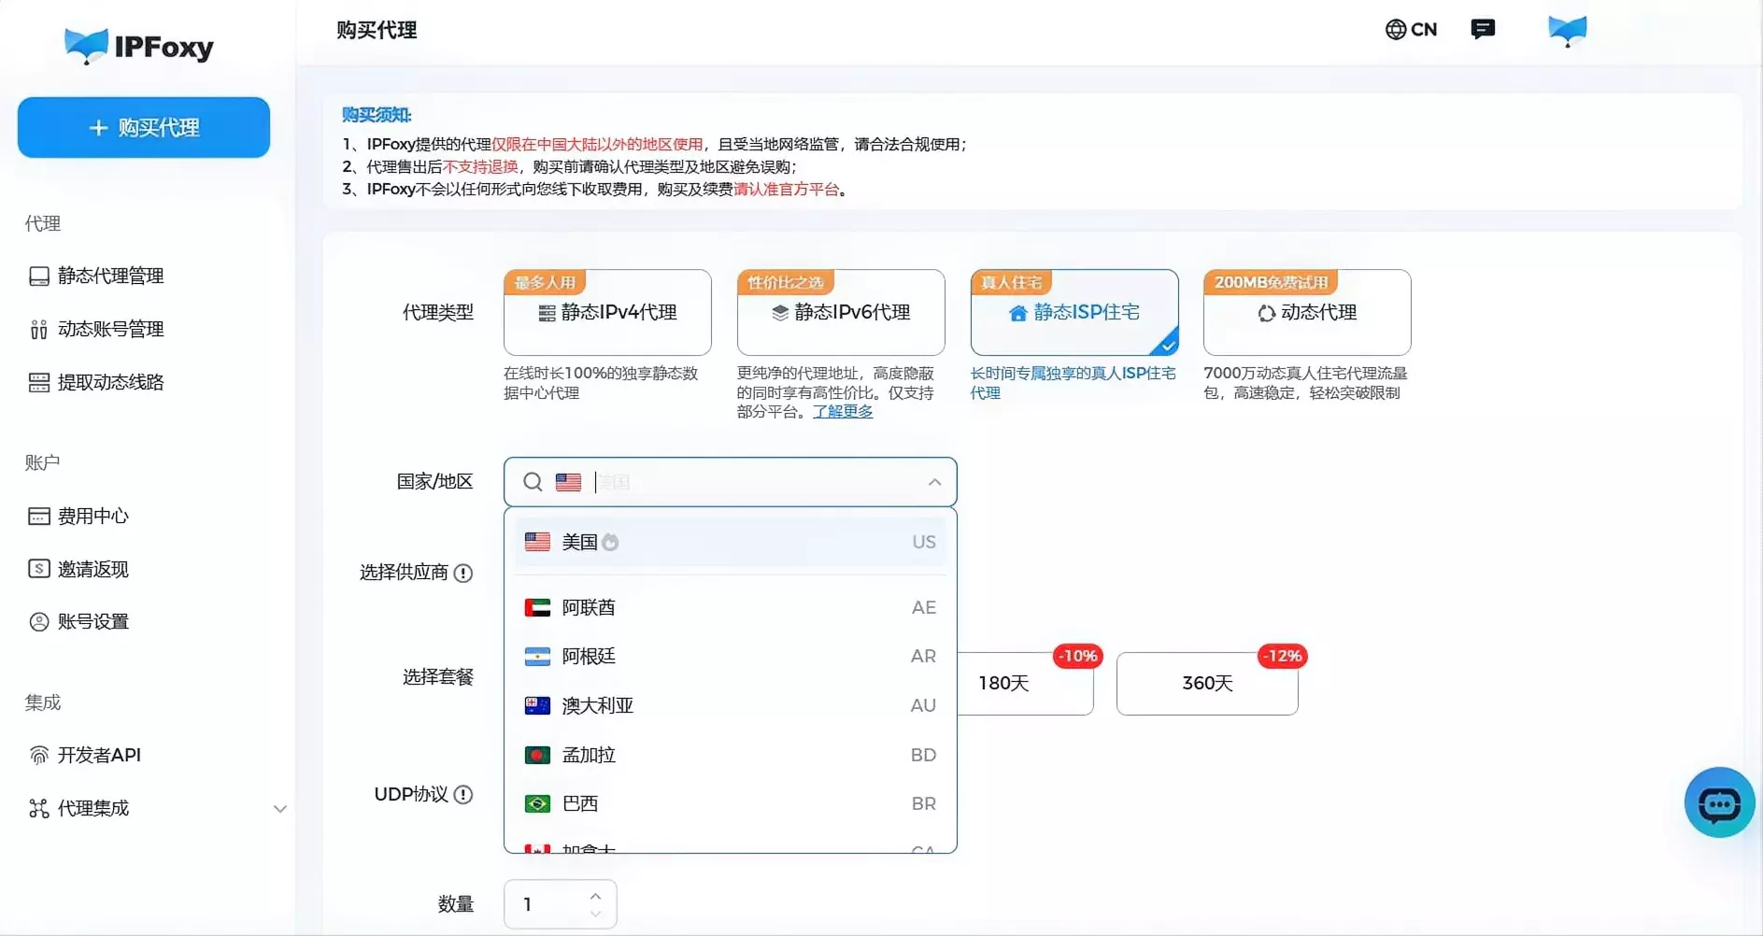
- 设备隔离：平台还会通过浏览器指纹、设备ID、Cookie等维度识别账号关联性。专业的多店铺团队通常将静态住宅IP集成到指纹浏览器中，创造完全独立的浏览器环境，从硬件参数到操作行为均相互隔离，从根本上规避"连坐封号"的风险。
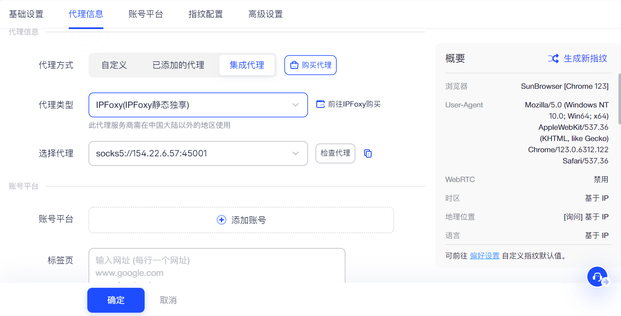

4. 内容营销与电商相结合
TikTok Shop的崛起已经充分验证：内容是东南亚电商下一阶段的核心竞争力。
即便你的主战场是Shopee，也应该将TikTok内容运营纳入整体策略——通过短视频或达人合作完成"内容种草"，将流量导向Shopee店铺完成"货架转化"。
"内容平台引流+交易平台承接"的组合打法并不互斥，而是可以协同的流量漏斗。

五、FAQ
Q：多平台布局是否有必要？
对于刚起步的新手卖家，建议先专注一个平台做透，避免分散精力。对于已有一定规模的卖家，多平台布局则是2026年对抗平台费率上涨、分散运营风险的主流选择。
Q：Shopee、Lazada和TikTok Shop哪个最适合新手？
综合入驻门槛、平台流量稳定性和运营复杂度三个维度，Shopee是最推荐的新手首选平台。如果你有较强的内容运营能力或已有达人资源，TikTok Shop可以作为第二个发力平台同步起步。Lazada则更适合有品牌资质的卖家，作为旗舰店渠道布局。
Q：东南亚跨境电商新手最容易踩的坑有哪些？
一是选品跟风，直接照搬国内爆款，忽略本地消费偏好和竞争密度；二是忽视物流成本，东南亚各国物流价格差异大，未提前测算容易导致单量越大亏损越多；三是把所有精力放在开店上，却忽略了主图、标题、详情页的本地化优化，结果有流量没转化。

六、总结
2026年的东南亚电商平台对比，已不再是简单的"哪个平台好"的选择题，而是"如何搭配平台组合、匹配自身资源"的策略命题。东南亚跨境电商哪个平台好做，没有统一答案，只看个人能力。
无论你是刚刚踏入东南亚跨境电商的新手，还是寻求规模突破的成熟卖家，只有先选准平台，再深耕运营，最后用数据驱动迭代，才能真正跑赢Shopee vs Lazada vs TikTok Shop的三方格局。

